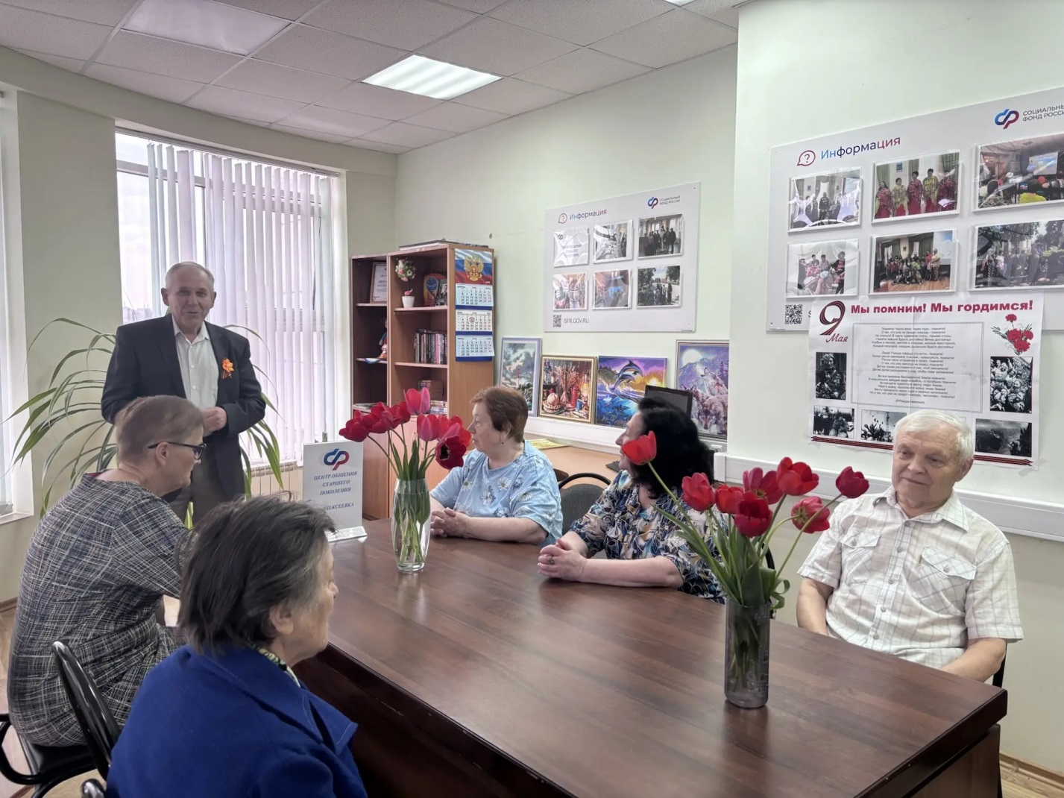
«Нет в России семьи такой, где б ни памятен был свой герой»

6 мая в Центре общения старшего поколения в г. Алексеевка прошло мероприятие «Нет в России семьи такой, где б ни памятен был свой герой», посвященное празднованию Дня Победы. В рамках мероприятия был приглашен местный поэт Кучеров Юрий Иванович, чей отец был фронтовиком и принимал участие в Курской битве. Он был награжден орденами "За Отвагу", "За Победу над Германией" и множеством юбилейных наград.
В память о своём отце и всех героях той войны Юрий Иванович прочитал свои стихи, которые стали ярким выражением личной памяти о подвиге. Чтение стихов на военно-патриотическую тему стало прекрасной возможностью для участников выразить свои чувства и уважение к тем, кто сражался за Родину. Стихотворения о Победе несут в себе великую созидающую силу и помогают сохранить память о тех страшных годах.
Присутствующие на мероприятии отметили важность сохранения памяти о войне и осознания той дорогой ценой, которой досталась победа. Все согласны с тем, что необходимо не допустить возрождения фашизма, а главная задача — чтобы война оставалась лишь в стихах, рисунках и картинах, никогда не повторяясь в реальности.
Слова Юрия Кучерова стали символом памяти и уважения к героям:
«Живым и павшим в той войне,
Вам - поколению героев,
Отдавших всё родной стране,
Отчизну защитивших с боем.
Огонь священной памяти горит
В душе у каждого открыто.
Никто не может быть забыт,
Ничто не может быть забыто.
Подвигам вашим в столетиях жить,
Ими гордимся по праву.
То, что тогда вы смогли защитить,
Мир сохранило, державу.
В схватке жестокой врага побеждая,
Жизнь отдавая, спасали вы нас.
И на бессмертье себя обрекая,
В памяти нашей живёте сейчас».

Эти строки напоминают о том, как важно помнить о подвигах наших предков и передавать эту память будущим поколениям.

